SOF/123/08-2020

SOFTEYE NET
Klarowny, jałowy żel do oczu bez konserwantów zawierający hialuronian sodu, gumę ksantanową i netylmycynę 0,3%.
Jedyny żel do oczu zawierający antybiotyk dostępny bez recepty.

Wskazania:
SOFTEYE NET jest wskazany w leczeniu ran i otarć na powierzchni gałki ocznej, będących skutkiem urazu lub zabiegu chirurgicznego na oku.
Stosowanie produktu SOFTEYE NET jest zalecane osobom, które w ocenie lekarza są zagrożone wystąpieniem infekcji bakteryjnej.

Kategoria produktu: wyrób medyczny.
Skład: Hialuronian sodu, guma ksantanowa, netylmycyna 0,3%, dwunastowodny fosforan disodu, jednozasadowy jednowodny fosforan sodu, cytrynian sodu, woda oczyszczona.
Postać: żel do oczu.
Wielkość opakowania: 20 pojemników jednodawkowych po 0,4 ml.
Środki ostrożności dotyczące stosowania: Długotrwałe stosowanie miejscowych antybiotyków może doprowadzić do rozwoju opornych drobnoustrojów. W przypadku braku istotnej klinicznej poprawy we względnie krótkim czasie (5-7 dni) lub w przypadku wystąpienia jakiegokolwiek podrażnienia lub objawów nadwrażliwości, należy przerwać leczenie i zgłosić się do okulisty.
Wytwórca: SIFI S.p.A. – Via Ercole Patti, 36 95025 Aci S. Antonio (CT) – WŁOCHY

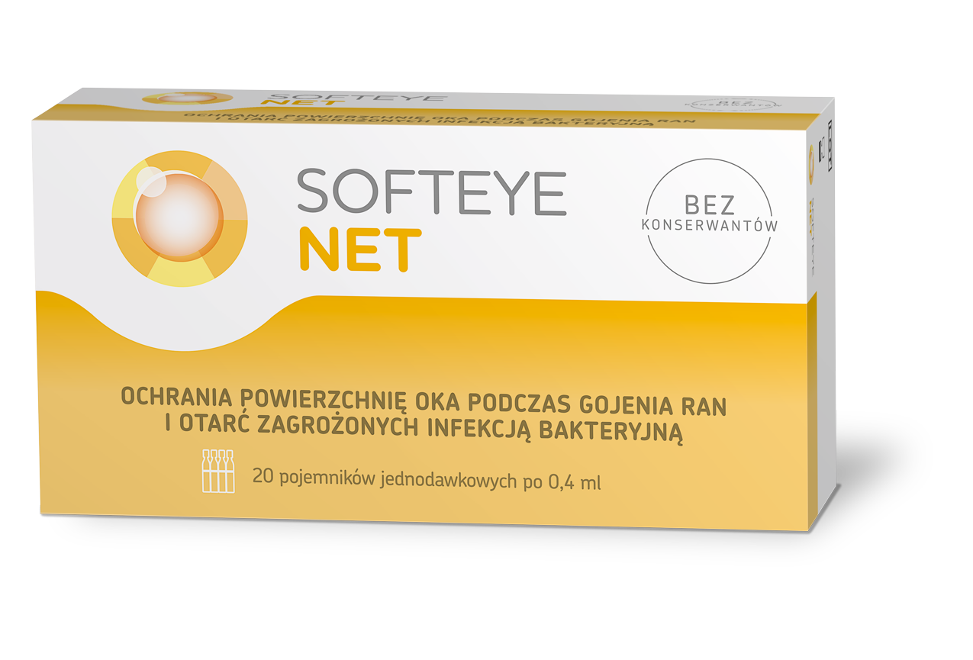
WYRÓB MEDYCZNY

